# 分类评测

* 分类准确度的缺陷

**分布不平衡数据集**



* 混淆矩阵(Confusion Matrix)

**混淆矩阵是ROC曲线绘制的基础，同时它也是衡量分类型模型准确度中最基本，最直观，计算最简单的方法。**

**一句话解释：**

**混淆矩阵就是分别统计分类模型归错类，归对类的观测值个数，然后把结果放在一个表里展示出来。这个表就是混淆矩阵。**

**对于二分类问题**

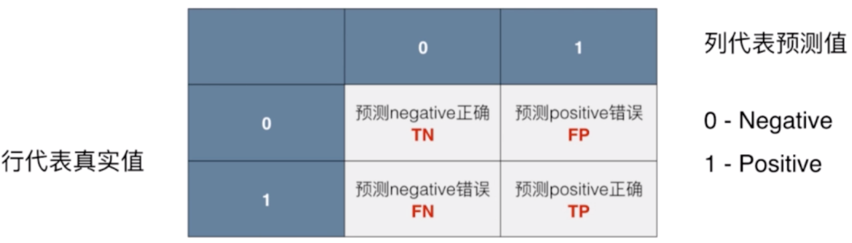

**TN(True Negative)：**

**医学领域称为真阴性**

**模型预测Negative正确的数量，也就是实际是负样本预测为负样本的样本数**

**FN(False Negative)**

**医学领域称为假阴性**

**模型预测Negative错误的数量，也就是实际是正样本预测为负样本的样本数**

**FP(False Positive)**

**医学领域称为假阳性**

**模型预测Positive错误的数量，也就是实际是负样本预测为正样本的数量**

**TP(True Positive)**

**医学领域称为真阳性**

**模型预测Positive正确的数量，也就是实际是正样本预测为正样本的数量**

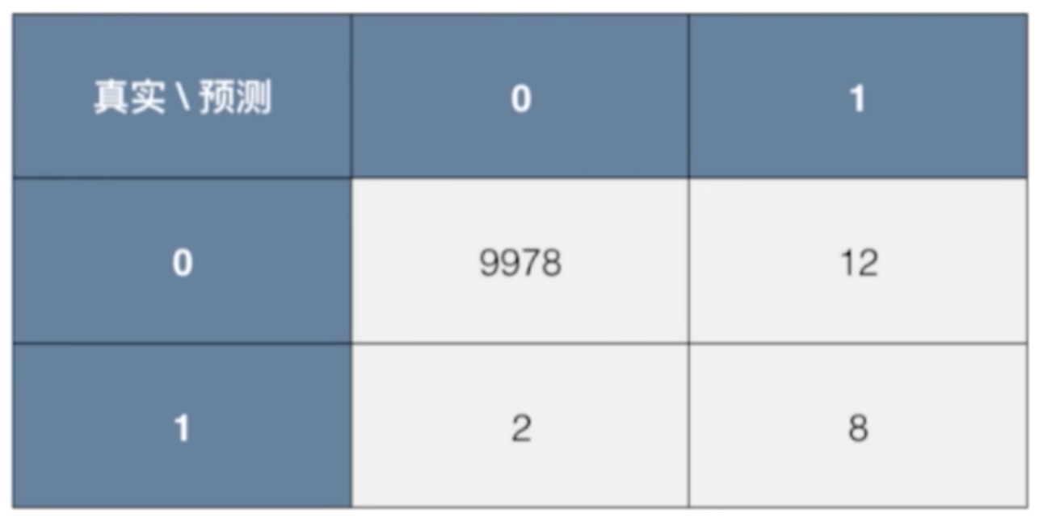

* 精确率和召回率

**精确率**

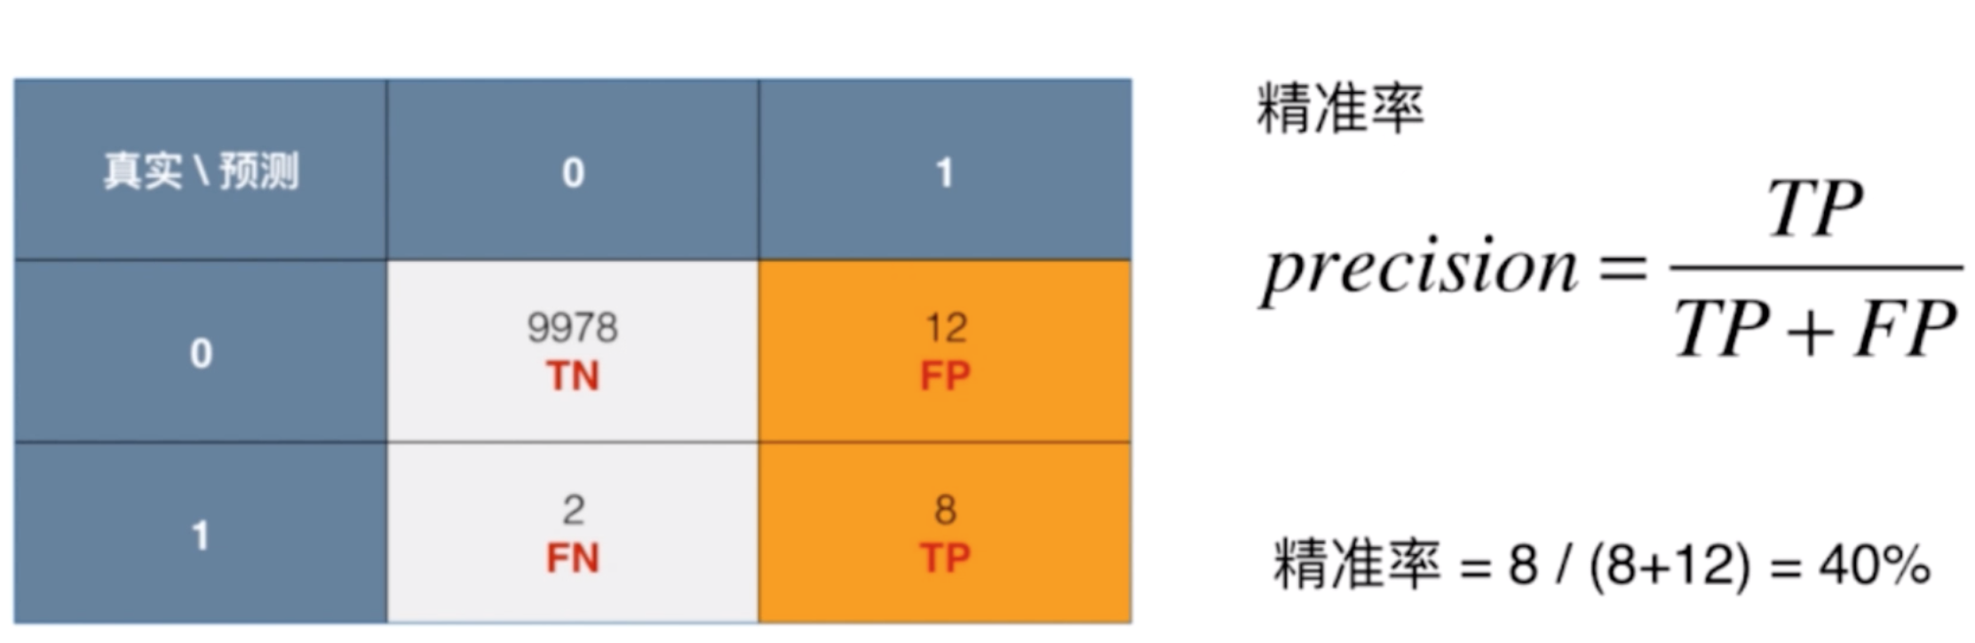

**召回率**

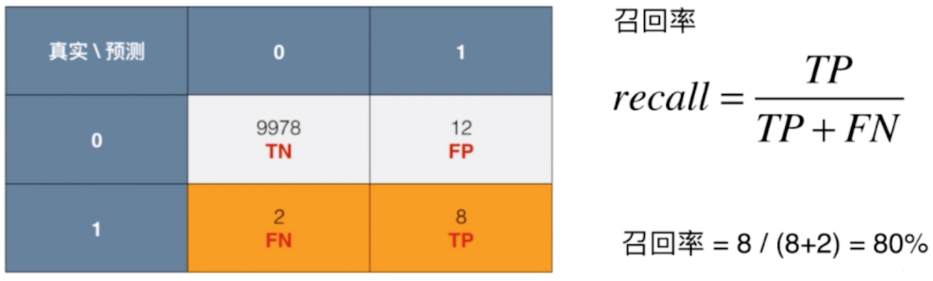

**示例**

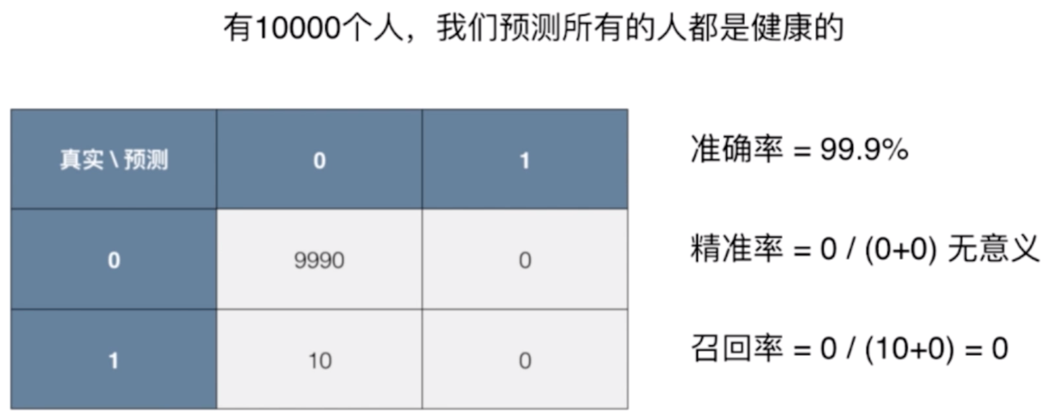

* 混淆矩阵、精准率、召回率实现

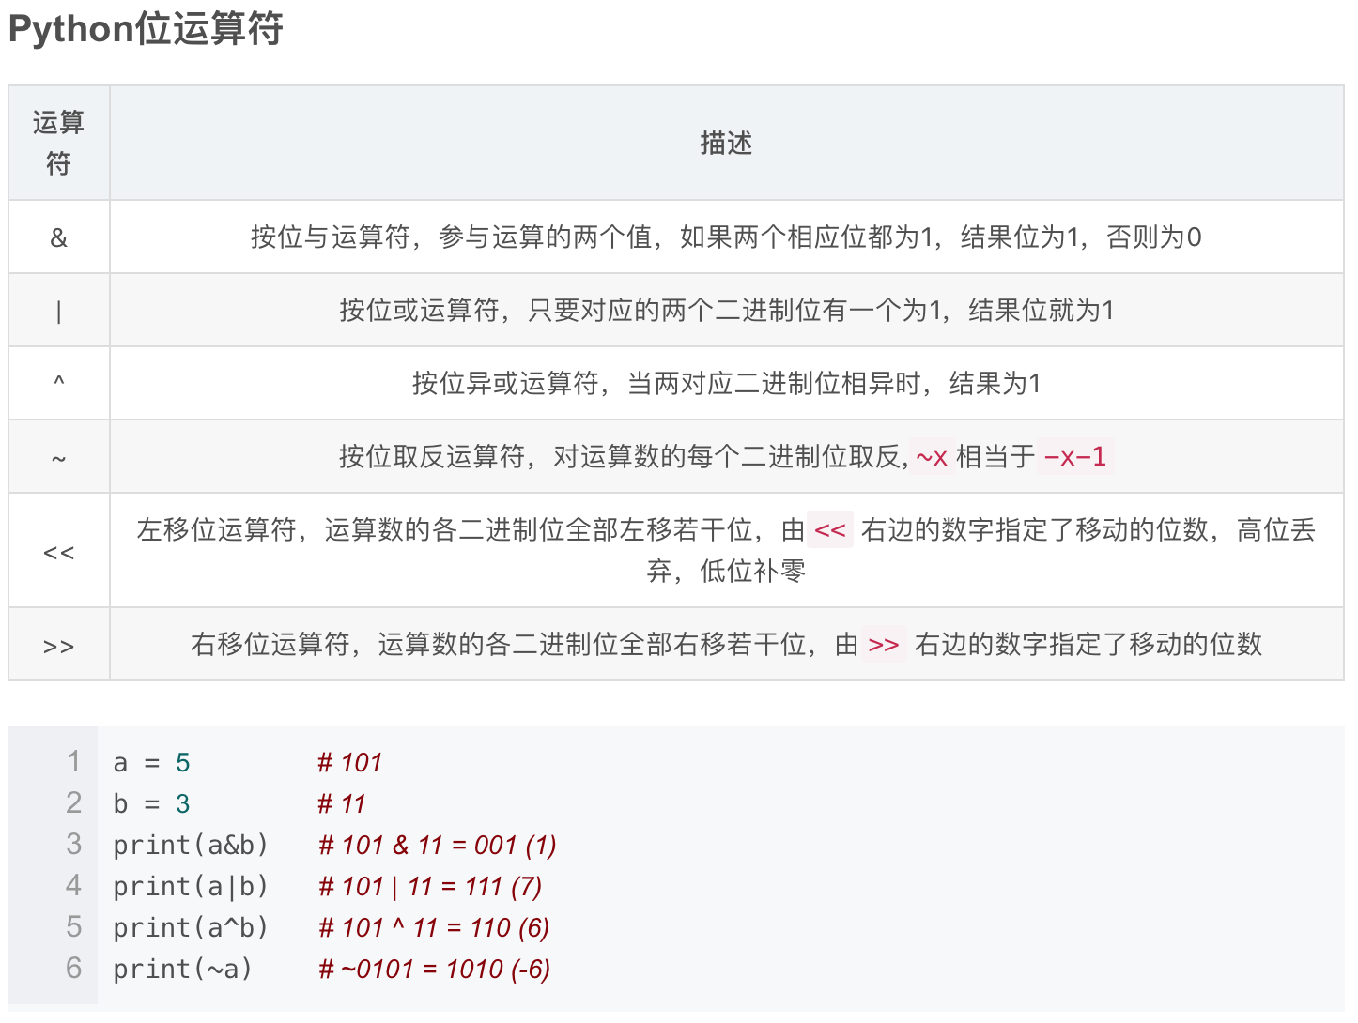

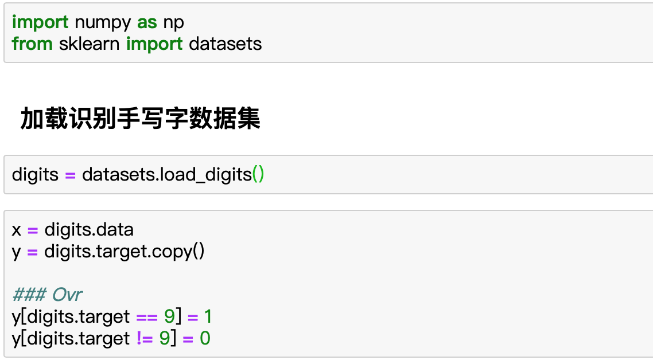

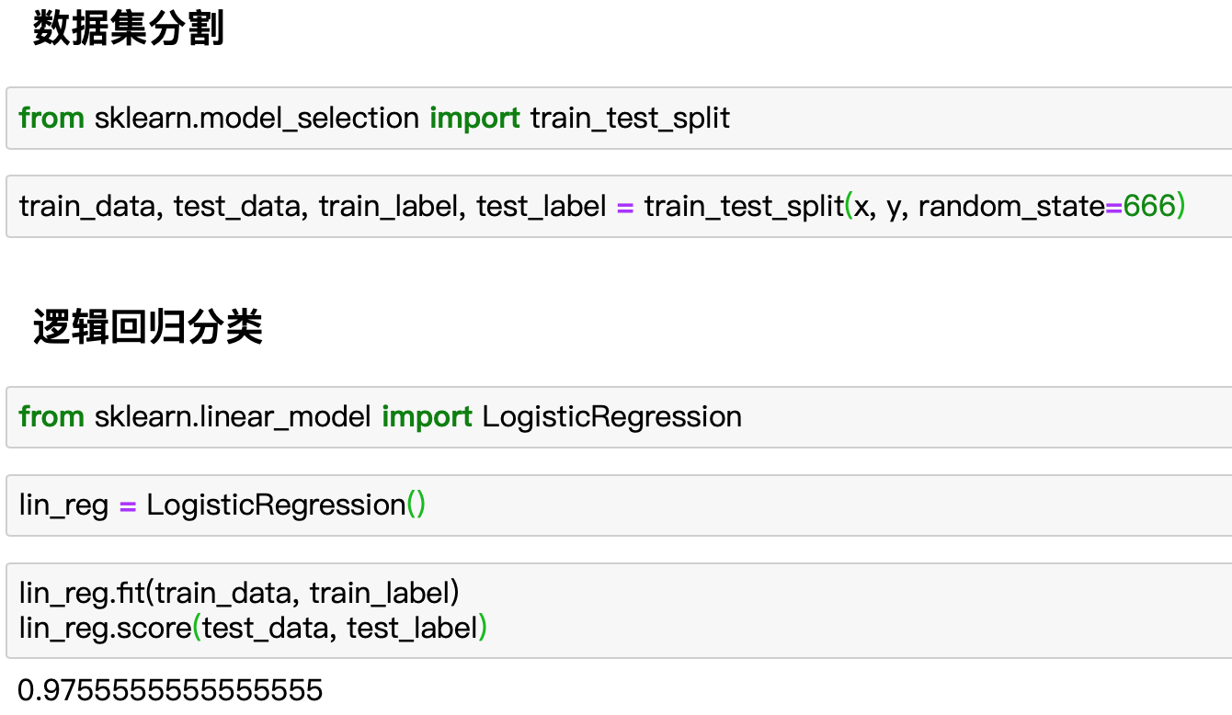

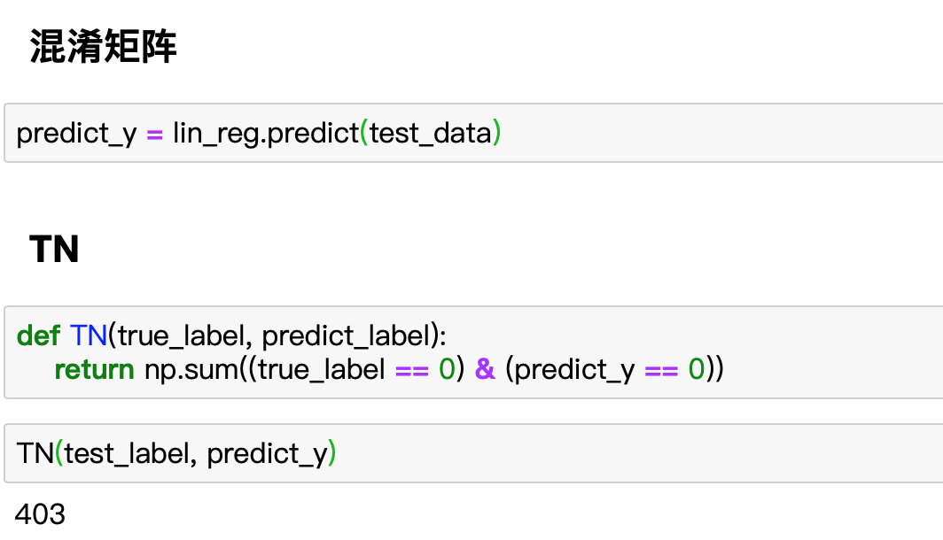

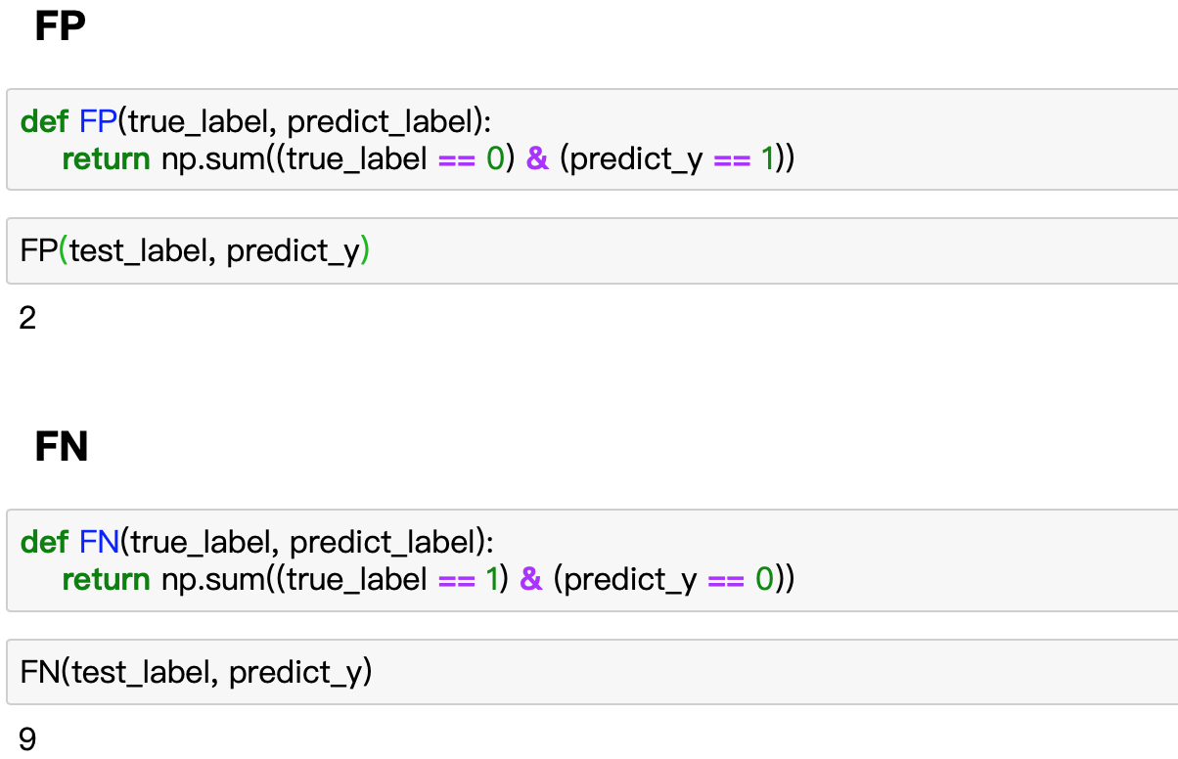

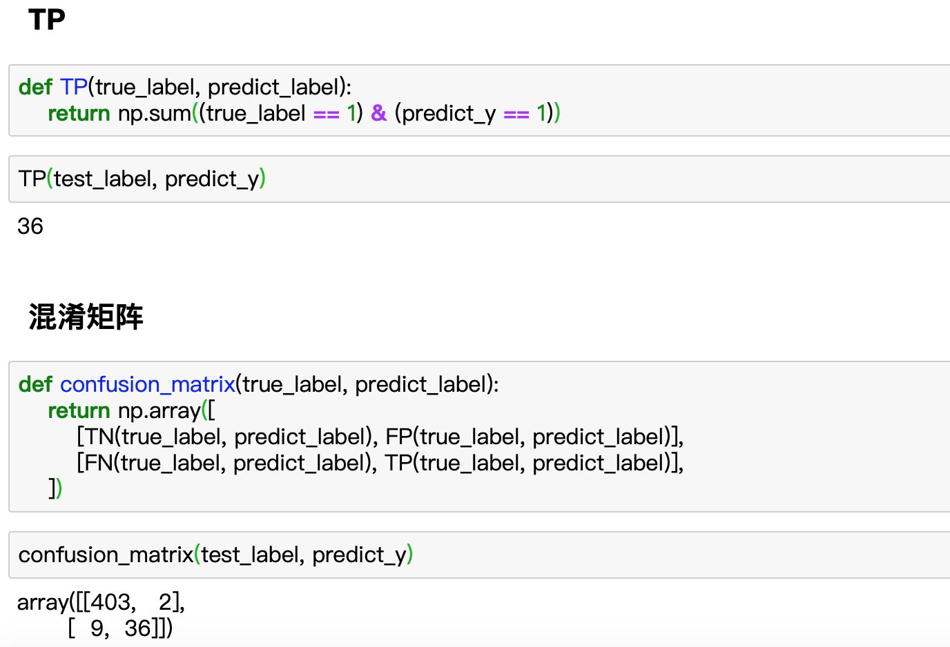

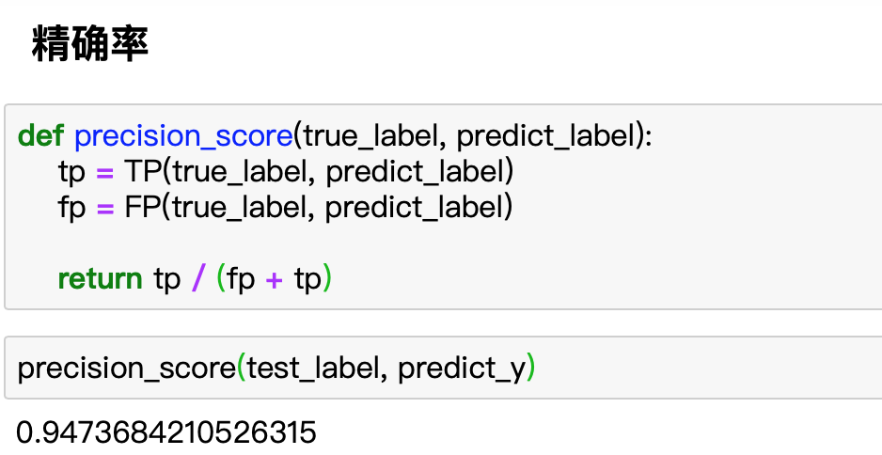

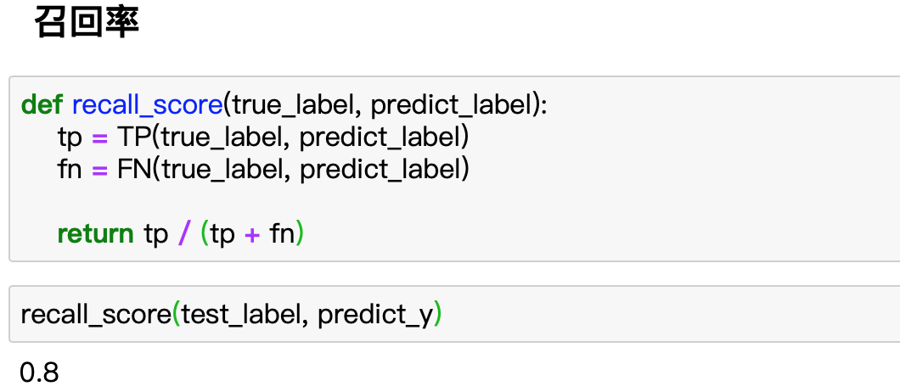

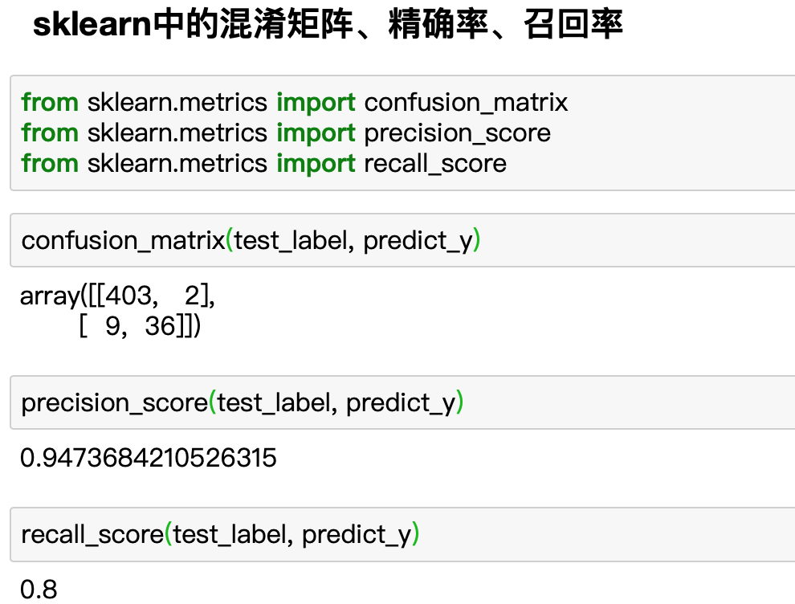

* F1 Score

**F1 Score：兼顾精确率与召回率**

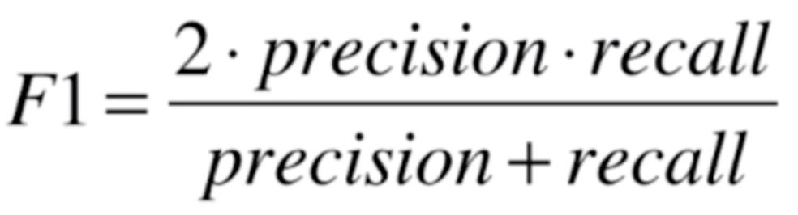



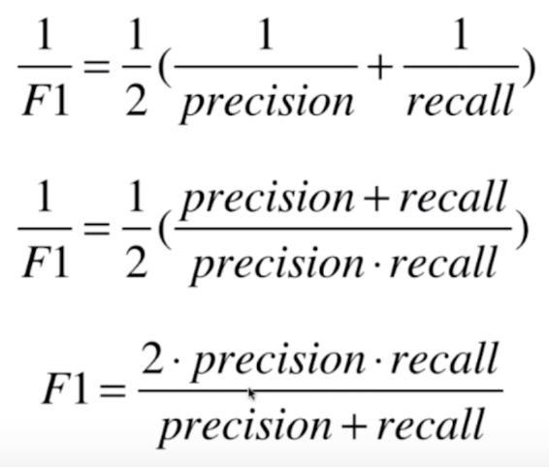

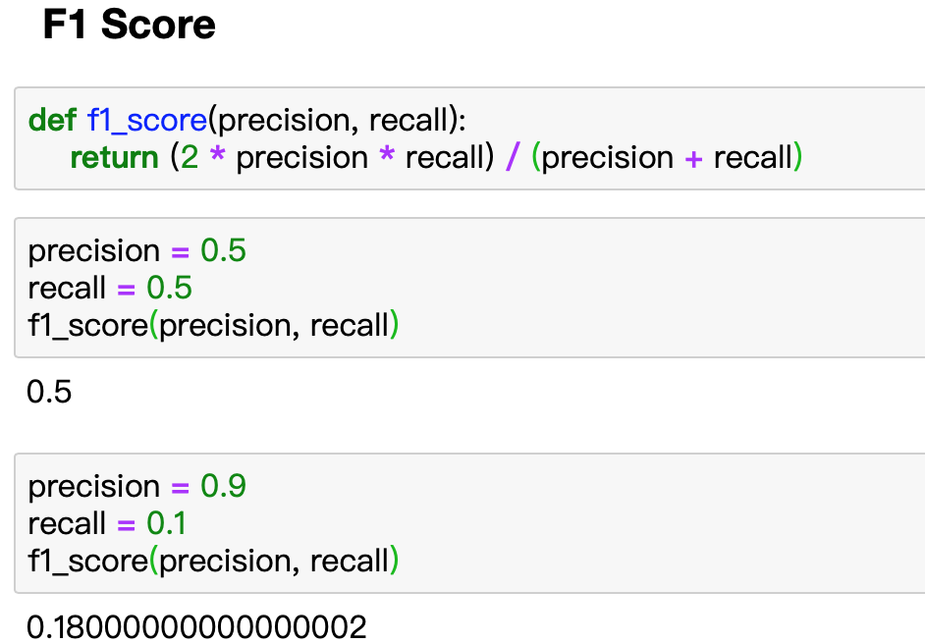

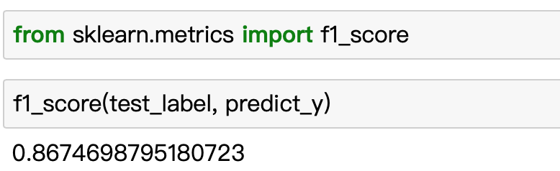

* precision-recall平衡

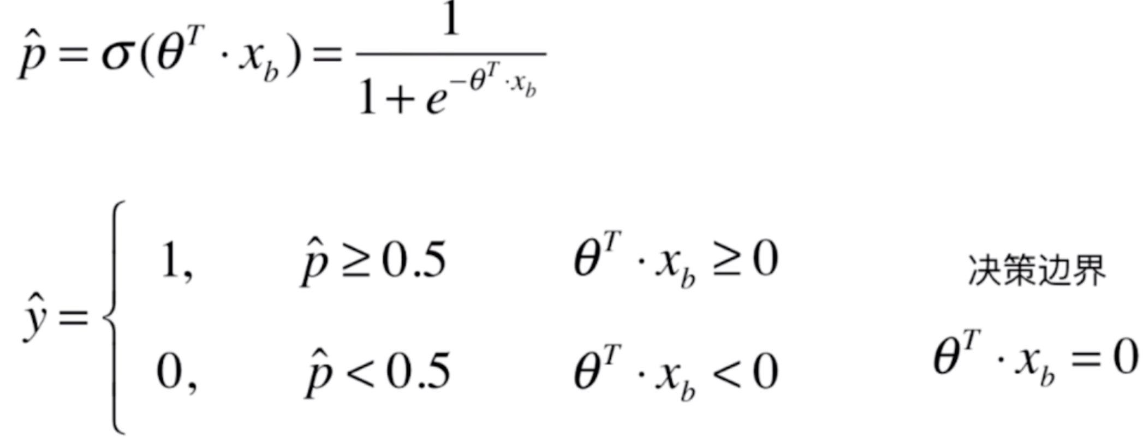

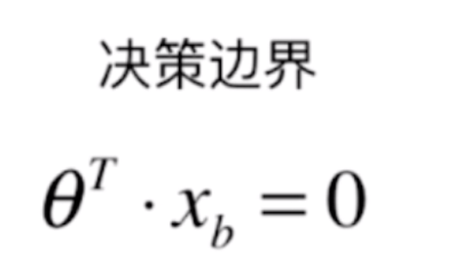 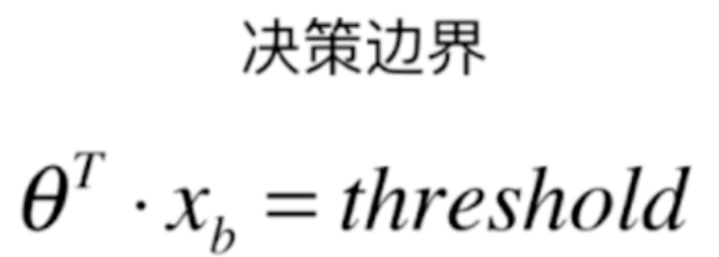

**精准率-召回率平衡**

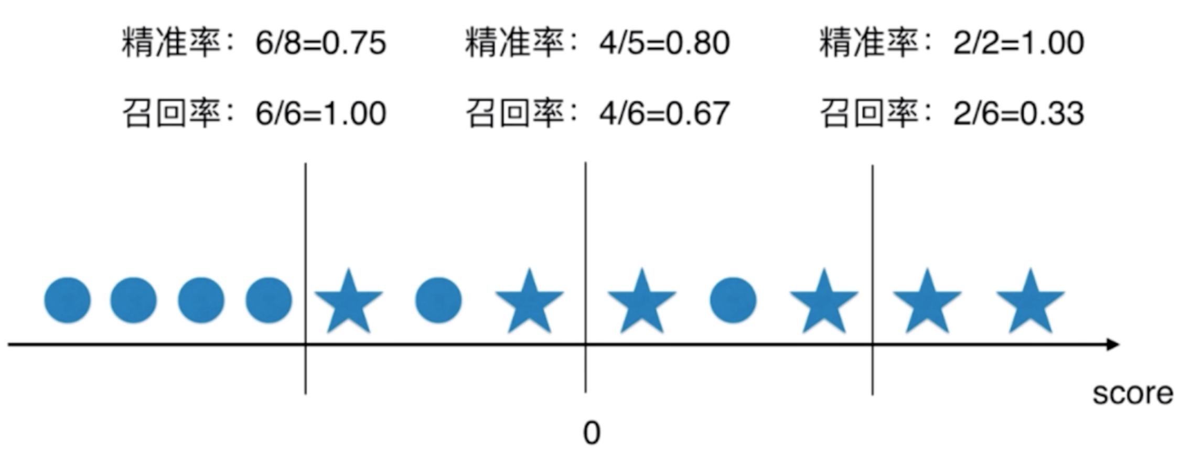

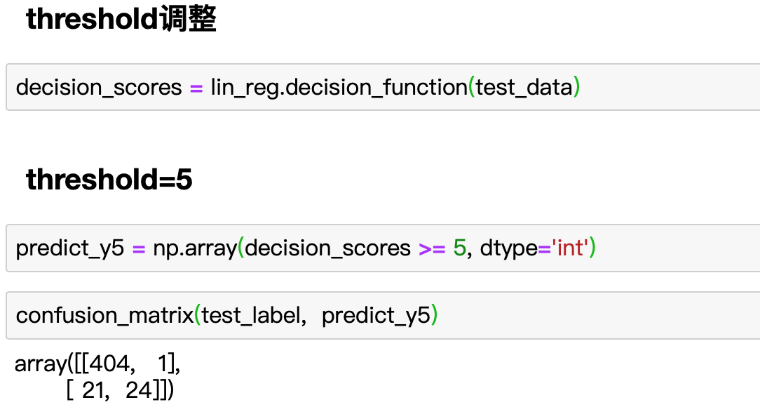

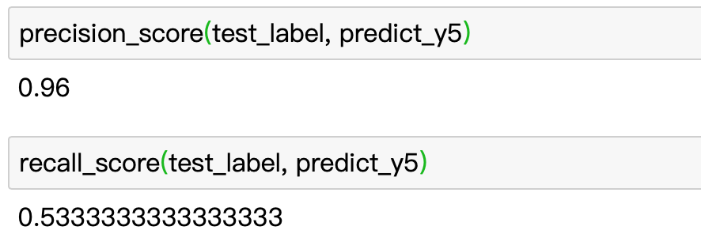

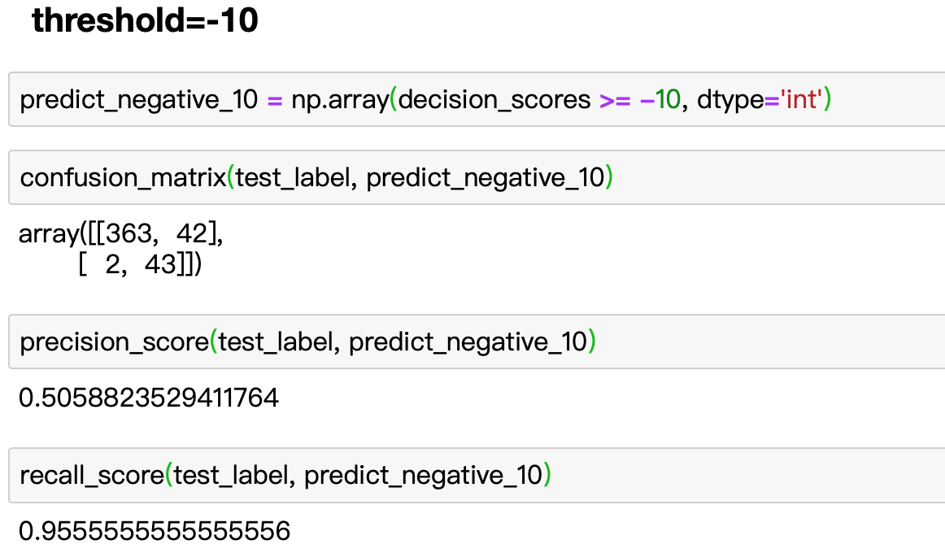

* PR(precision-recall)曲线

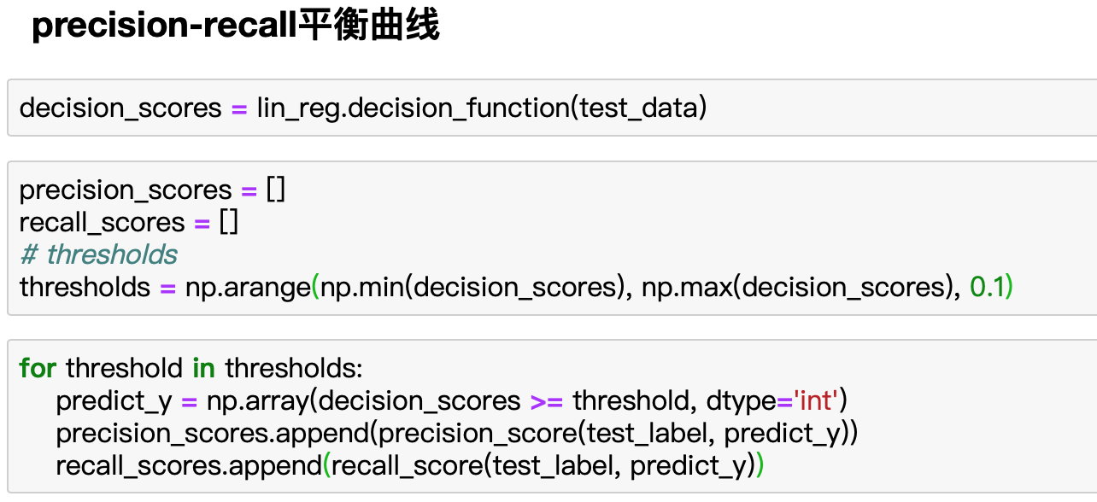

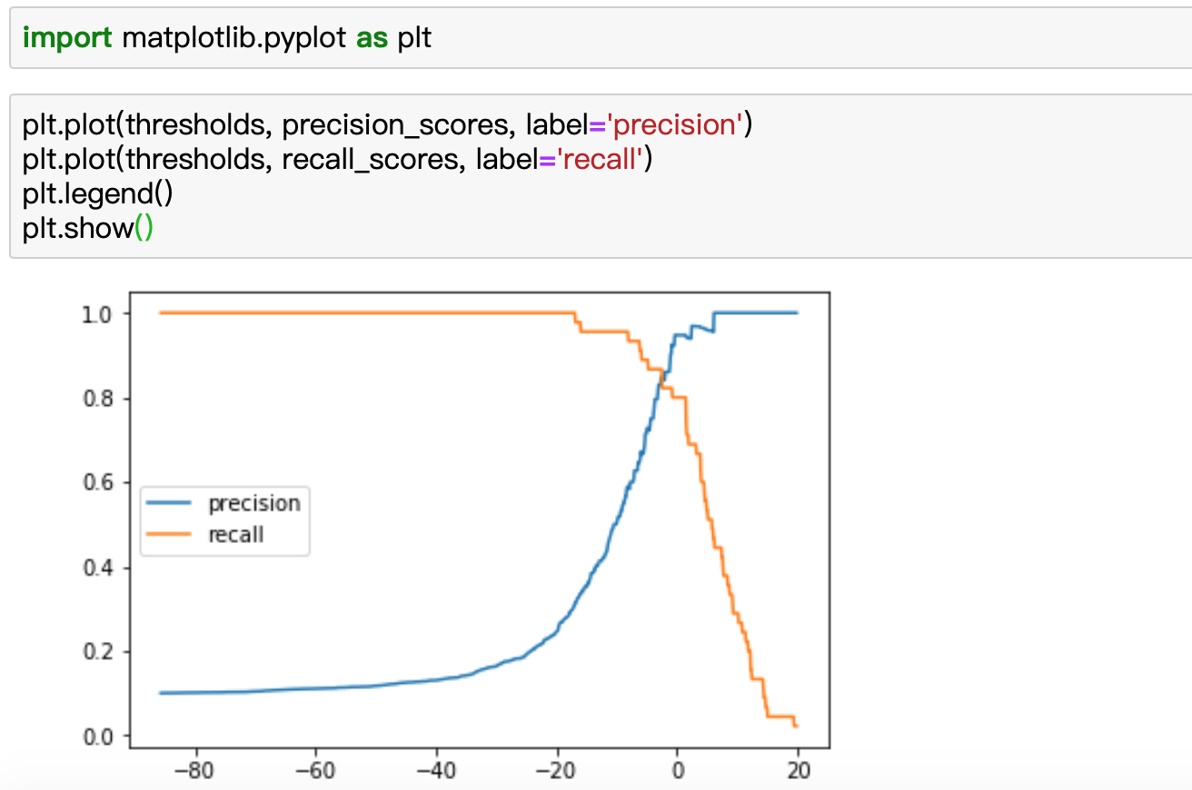

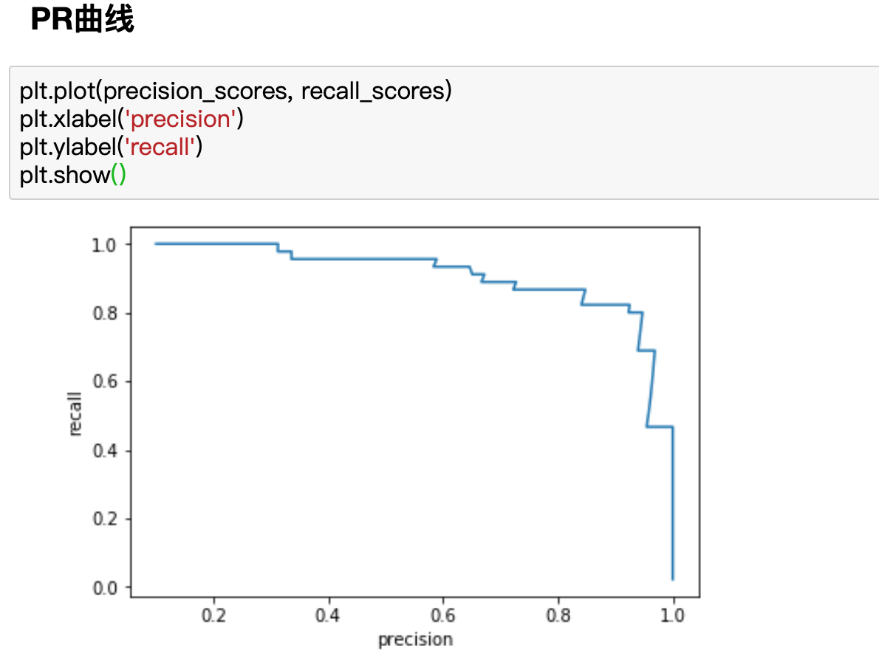

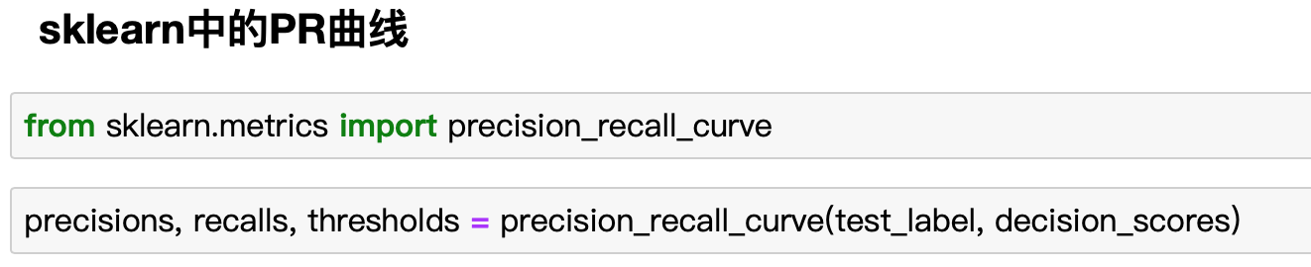

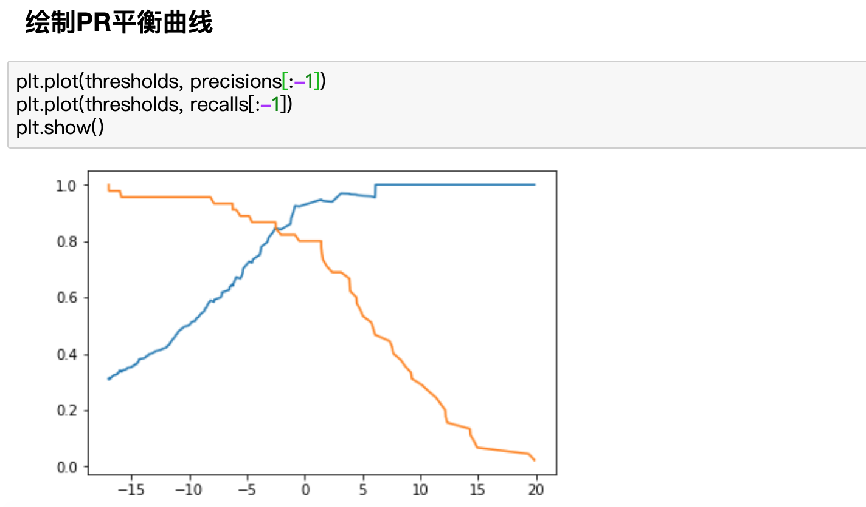

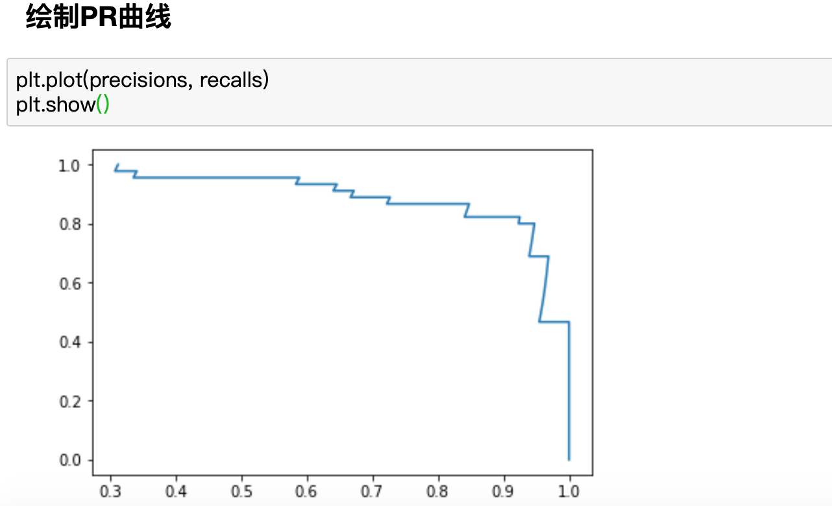

* ROC曲线

**ROC(receiver operating characteristic curve)，用于描述TPR和FPR的关系**

**TPR**

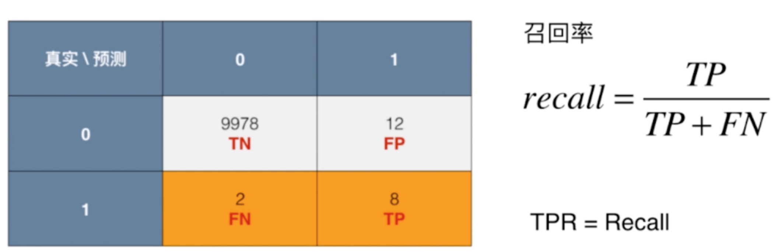

**FPR**

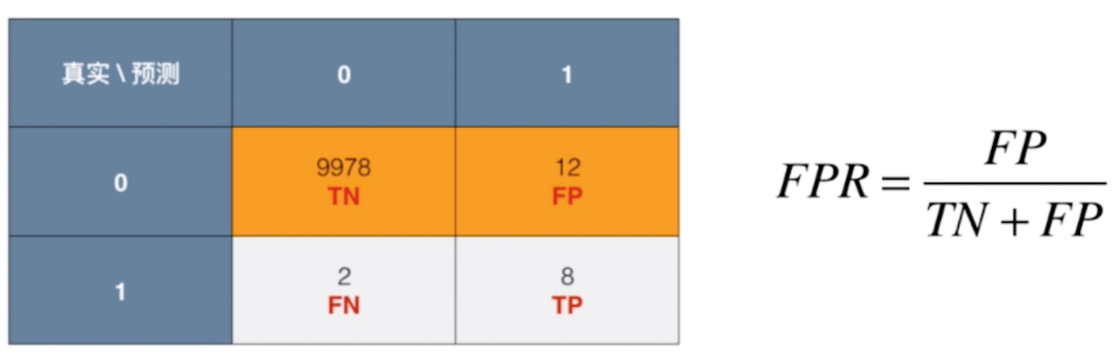

**TPR vs FPR**

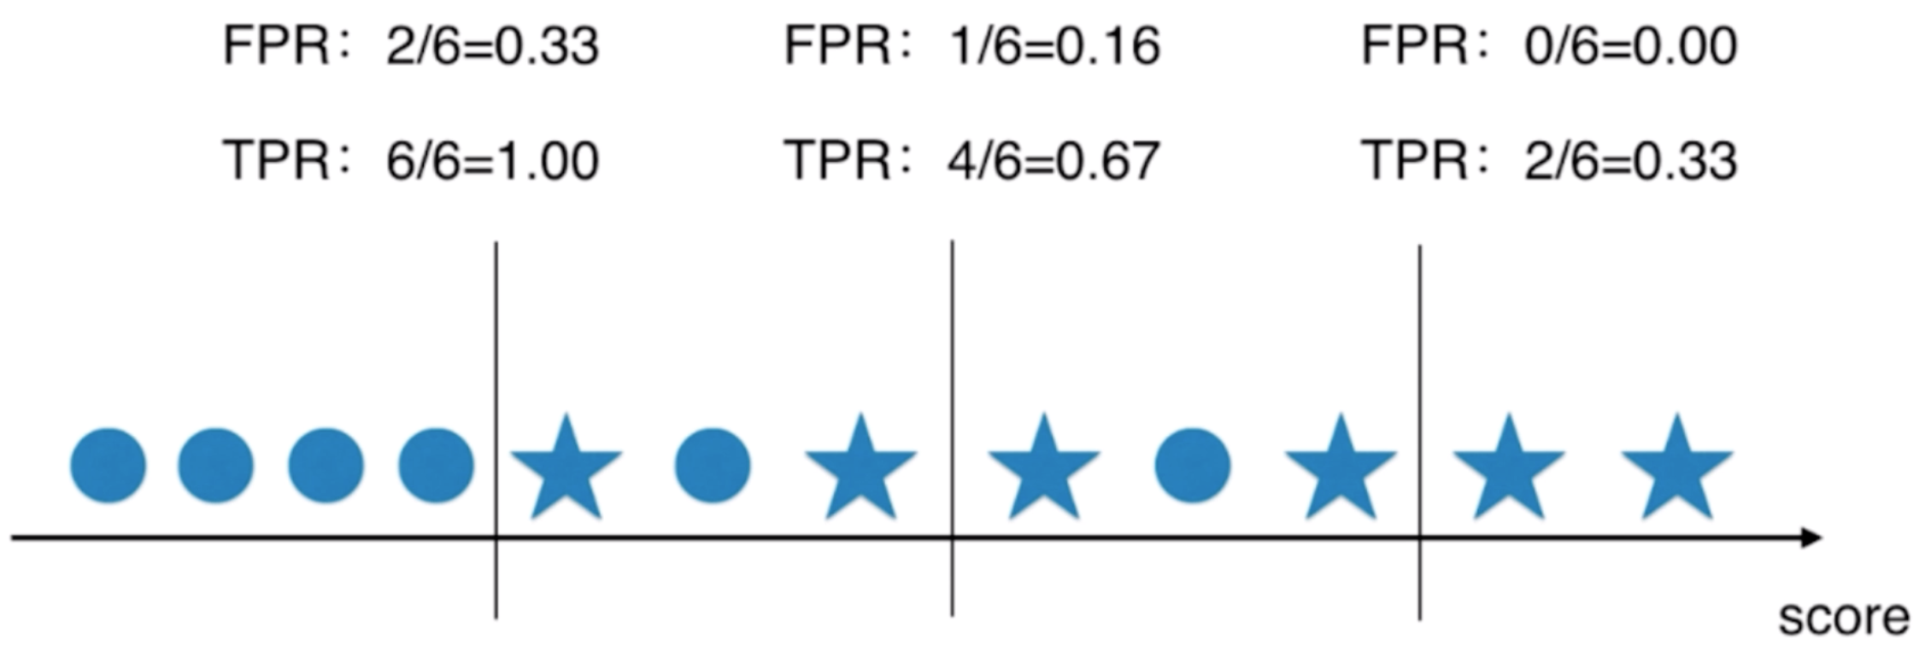

**ROC曲线实现**

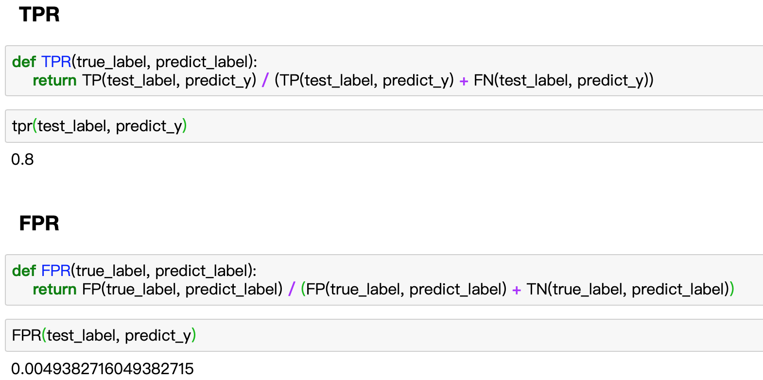

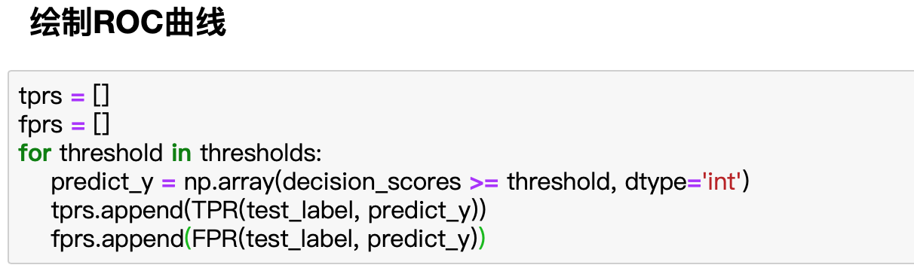

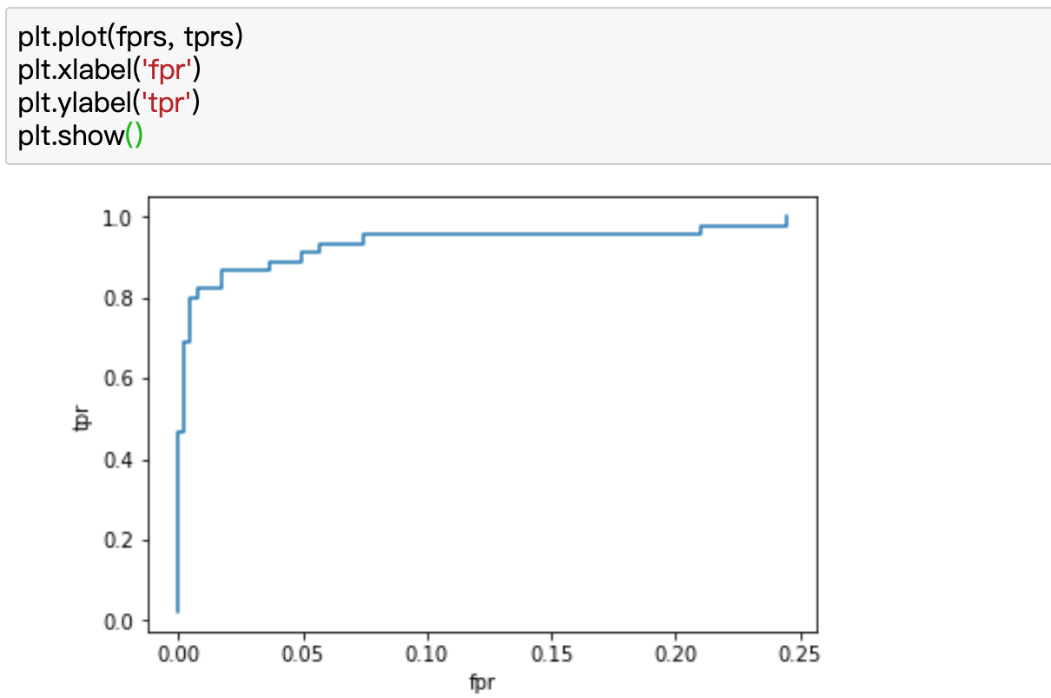

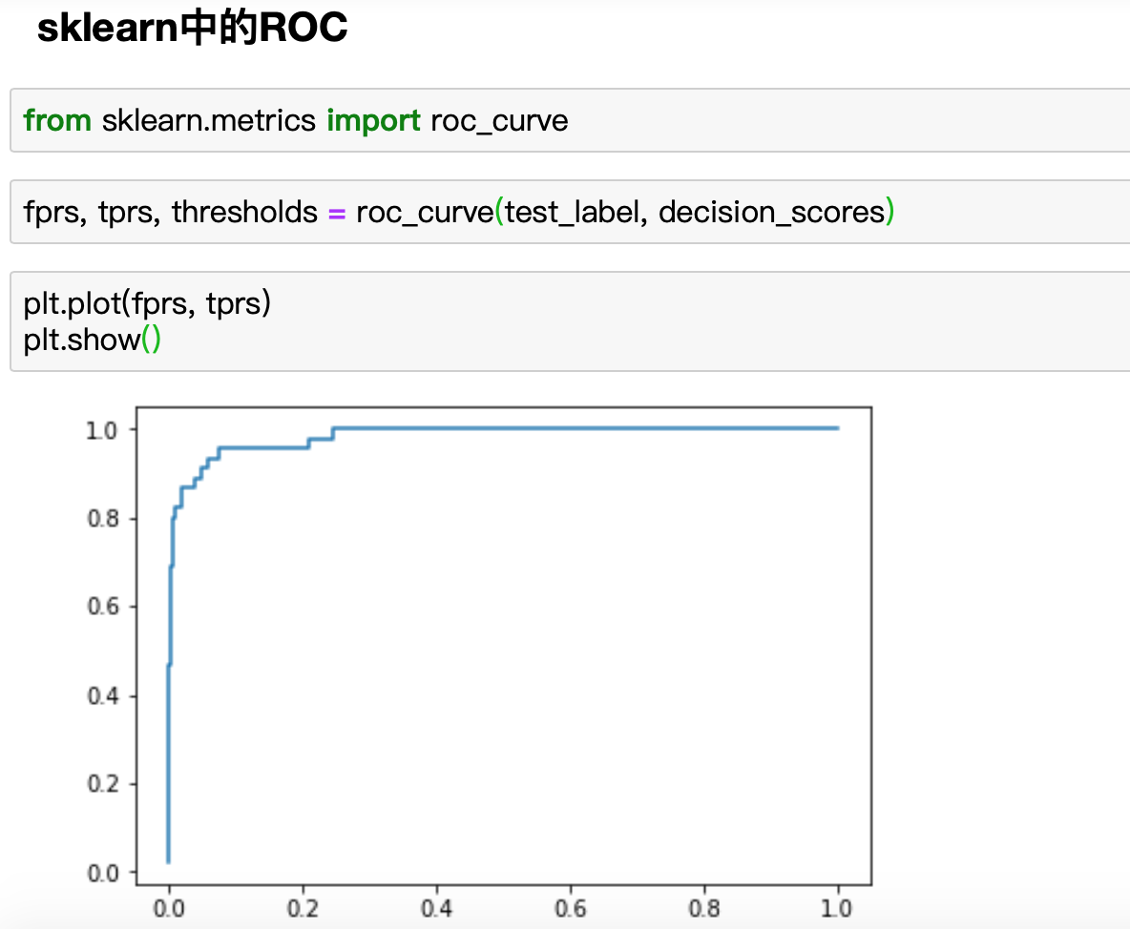

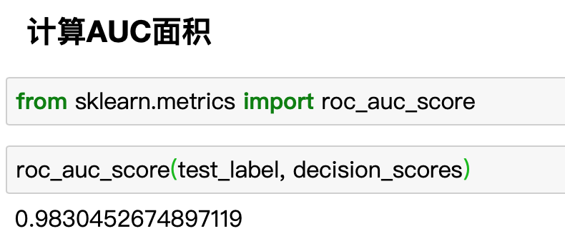

**应用场景**

**精确率、召回率、混淆矩阵**

**除了作为常用考量分类模型的指标之外，还是用于评定数据是否倾斜的指标**

**精确率与召回率是两个相互矛盾的指标**

**ROC与AUC**

**对数据倾斜不敏感，常用于比较两个模型的好坏或者同一模型，不同参数的优劣**

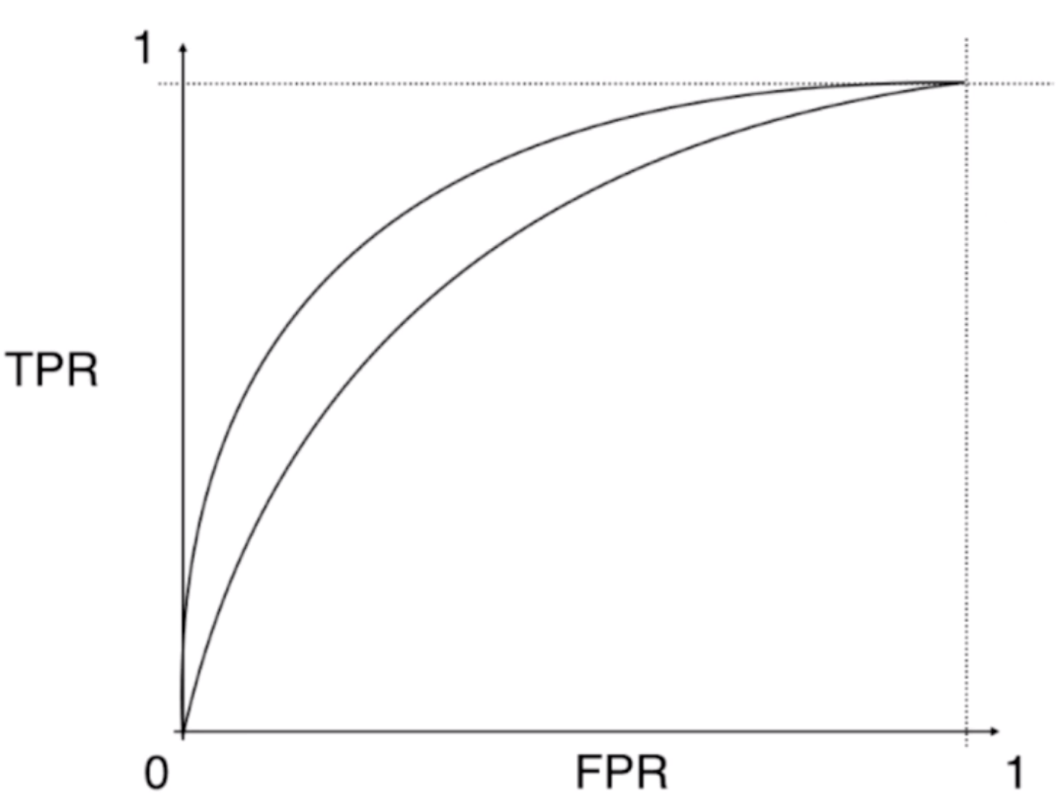

* 多分类混淆矩阵

